Centos7에 Google OTP 연동 설치

**1. 구글 otp 패키지를 위한 epel repository를 설치.**

# yum -y install epel-release

**2. google-authenticaot PKG를 설치.**

# yum -y install google-authenticator

**3. 설치가 끝나면 SSH인증을 위한 PAM모듈 설정.**

(nullok : 리눅스 내 모든 사용자 각각의 “secret key”를 생성)

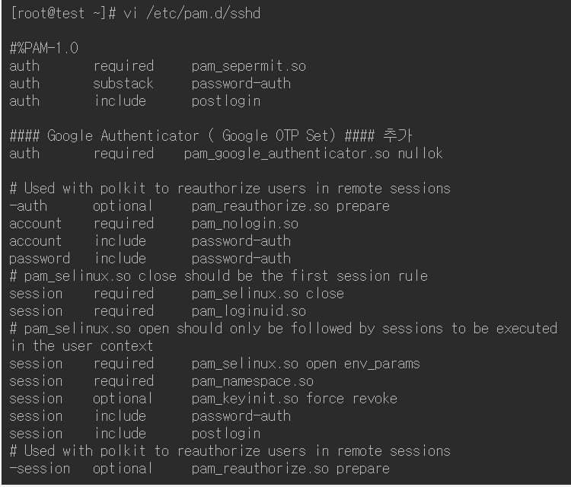

**4. ssh config 수정**

# vi /etc/ssh/sshd_config의 항목에 대해 주석을 해제하거나 수정.

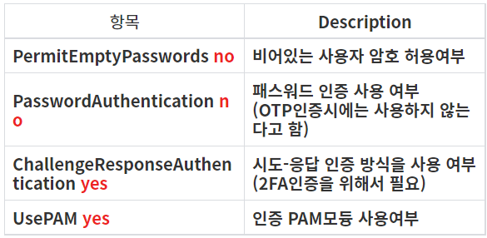

**5. ssh 재시작**

# systemctl restart sshd

**6. google authenticator인증 파일 생성**

# google-authenticator

-인증 토큰을 시간 기반할지 여부를 물음



-OTP에 등록할수 있는 QR코드가 생성되고 QR코드 밑에 secret key와 백업코드가 출력



-secret key 및 백업 코드 저장 file 위치 확인



-man-in-middle-attack에 대한 옵션

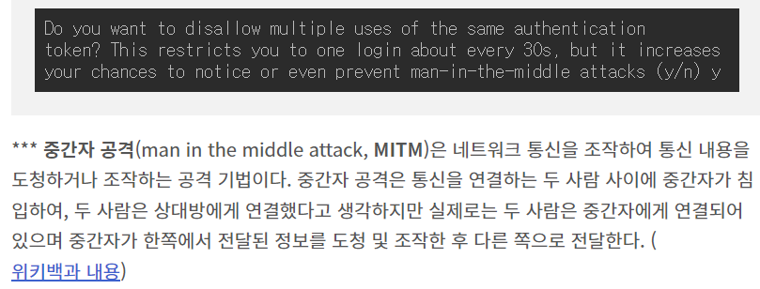

-시간상 오차 또는 왜곡 방지에 대한 옵션

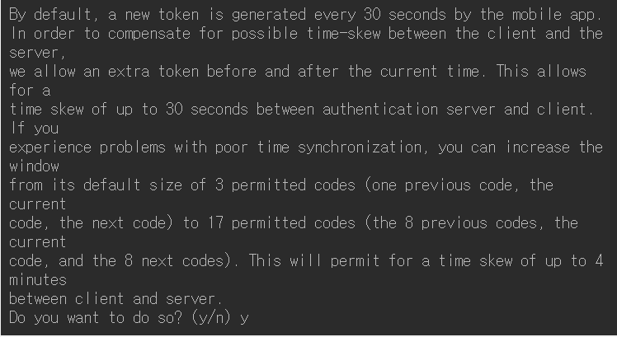

-무차별 대입공격 방지 옵션

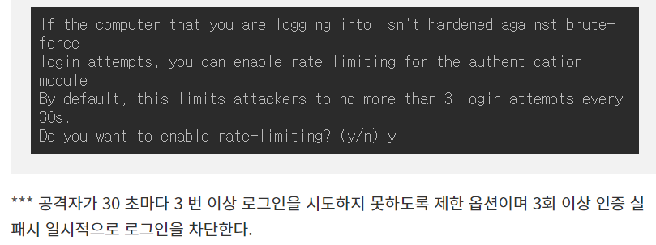

**7.설정 완료 후 스마트폰에 google OTP앱을 설치(이후 QR코드 스캔)**

(Appstore :google Authenticator 다운로드)

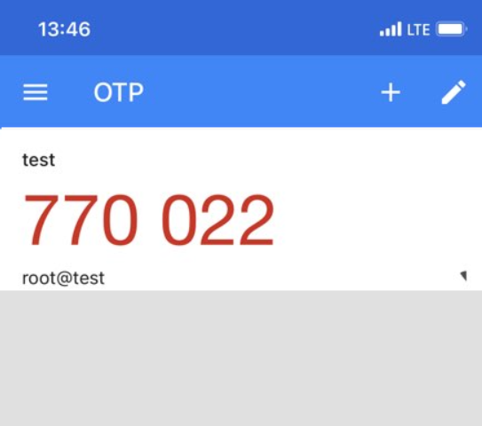

**8.등록한 계정으로 SSH로그인을 해본다**

#ssh root@localhost

password : 계정패스워드 입력

Verification code : OPT CODE 입력

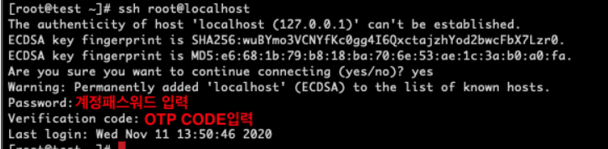

※참조 링크

https://louky0714.tistory.com/117